ASS03 - AD and SSD
ชื่อ-สกุล / กลุ่ม (Group Name) | กลุ่มที่cy02
สมาชิก / รหัสนักศึกษา | 1. นางสาว พุทธิดา ชนะโยธา รหัสนักศึกษา 683380139-4  2. นางสาว ศิริพรรณ แก้วกนก รหัสนักศึกษา 683380636-0  3. นาย รัชสิริ กีรติเรขา รหัสนักศึกษา 683380384-1  4. นาย กิตติภณ สุกัญญา รหัสนักศึกษา 683380357-4  5. นาย เขมวิชญ์ สารพิชญ์ รหัสนักศึกษา 683380401-7  6. นาย กชกรณ์ ไชยสาร รหัสนักศึกษา 683380353-2  7. นาย ปราโมทย์ ชากรม รหัสนักศึกษา 683380630-2
วันที่ส่งงาน | 22/09/2026
หัวข้อโครงงาน | ระบบจองห้องเรียน/ห้องประชุม

Activity diagram
Activity diagram(15) ของนายรัชสิริ กีรติเรขา รหัสนักศึกษา683380384-1
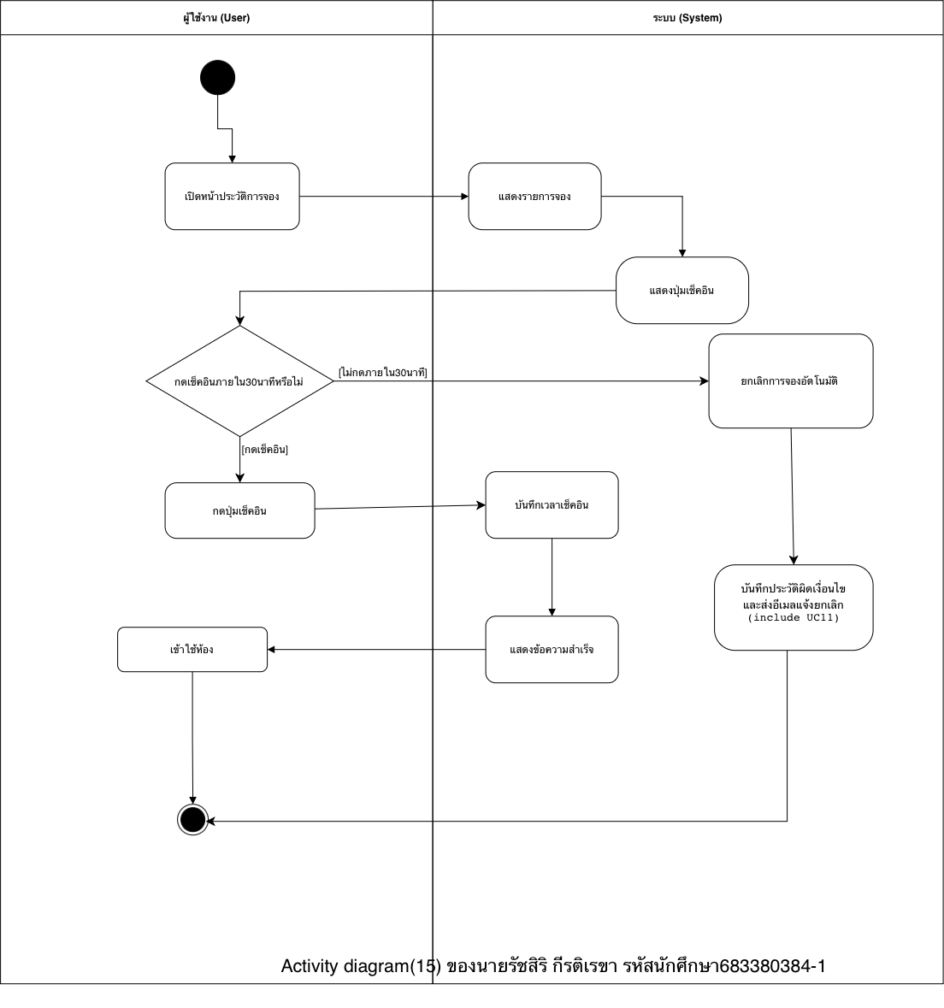

Activity diagram(16)ของนายรัชสิริ กีรติเรขา รหัสนักศึกษา683380384-1
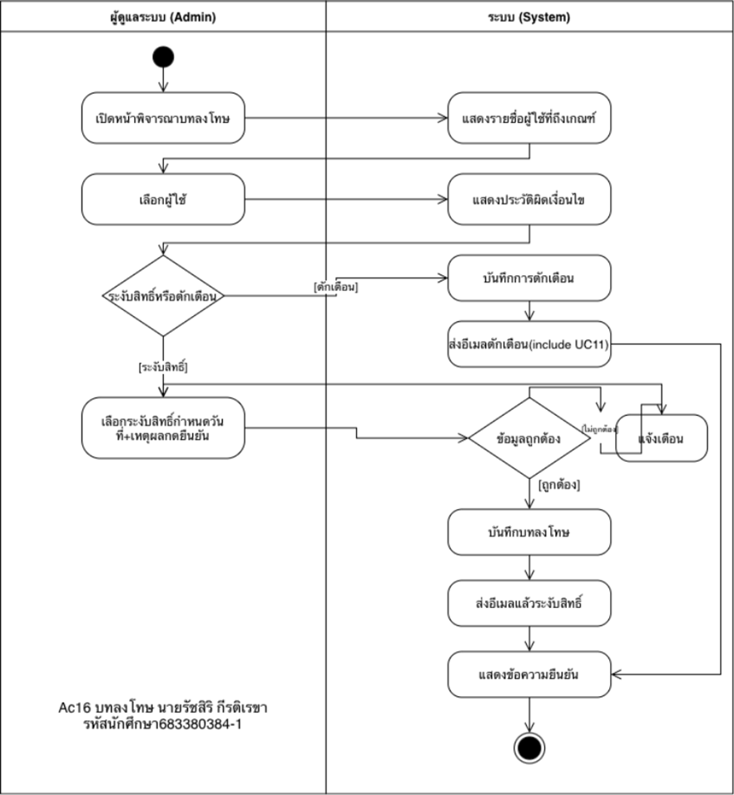

Activity diagram(5) : ยกเลิกการจอง
ของนางสาว พุทธิดา ชนะโยธา รหัสนักศึกษา683380139-4
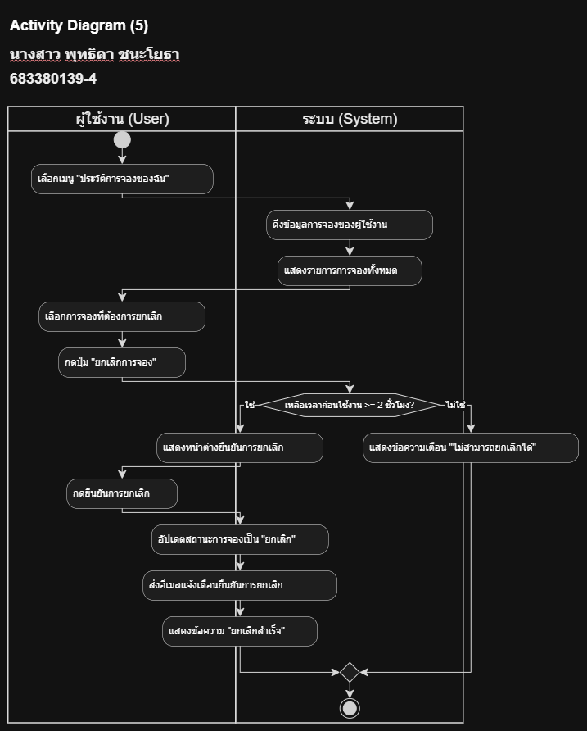

Activity diagram(6) : ดูประวัติการจอง
ของนางสาว พุทธิดา ชนะโยธา รหัสนักศึกษา683380139-4
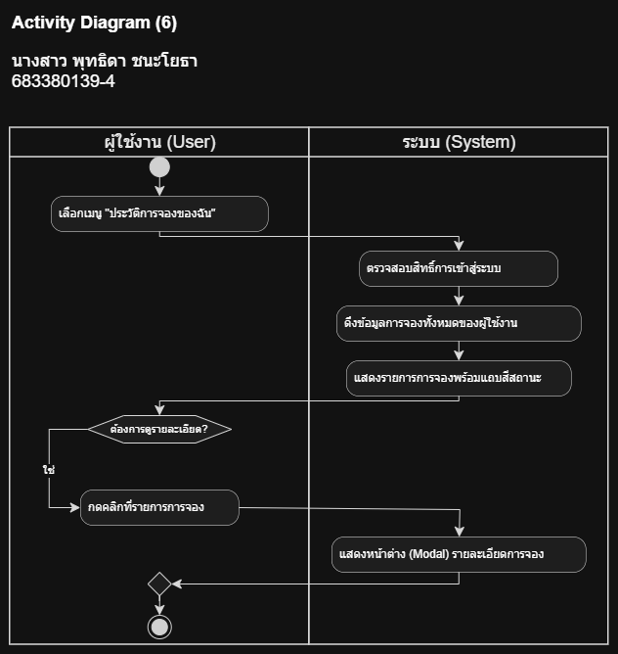

Activity diagram(8) : อนุมัติ/ปฏิเสธการจอง
นายกิตติภณ สุกัญญา 683380357-4
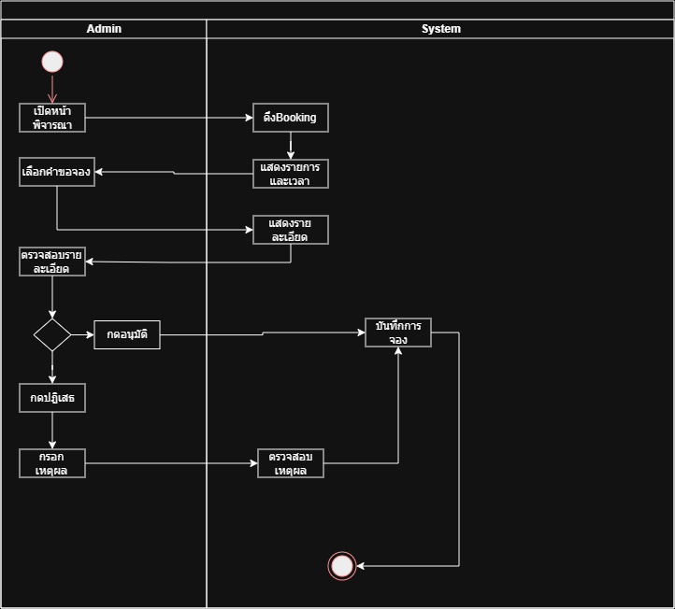

Activity diagram(9) : จัดการข้อมูลห้อง
นายกิตติภณ สุกัญญา 683380357-4
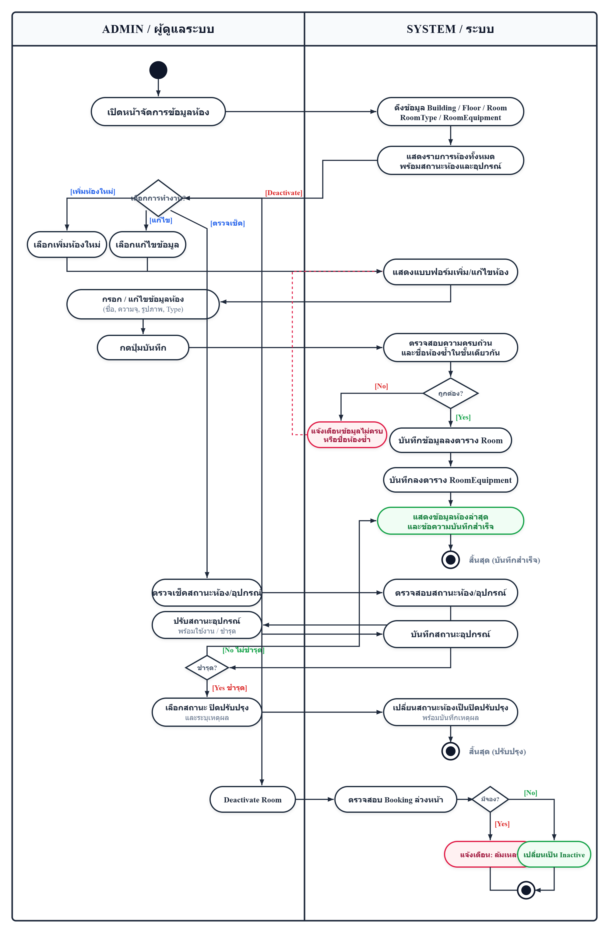

System sequence diagram
System sequence diagram(8) อนุมัติ/ปฏิเสธการจอง
นายกิตติภณ สุกัญญา 683380357-4

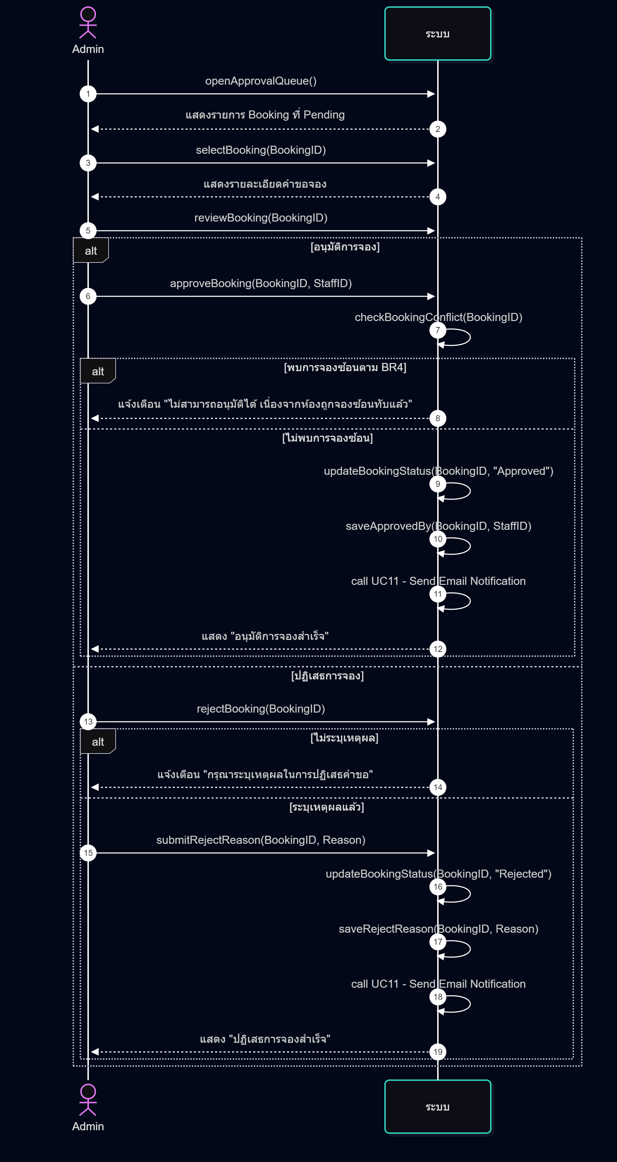

System sequence diagram(9) จัดการข้อมูลห้อง
นายกิตติภณ สุกัญญา 683380357-4
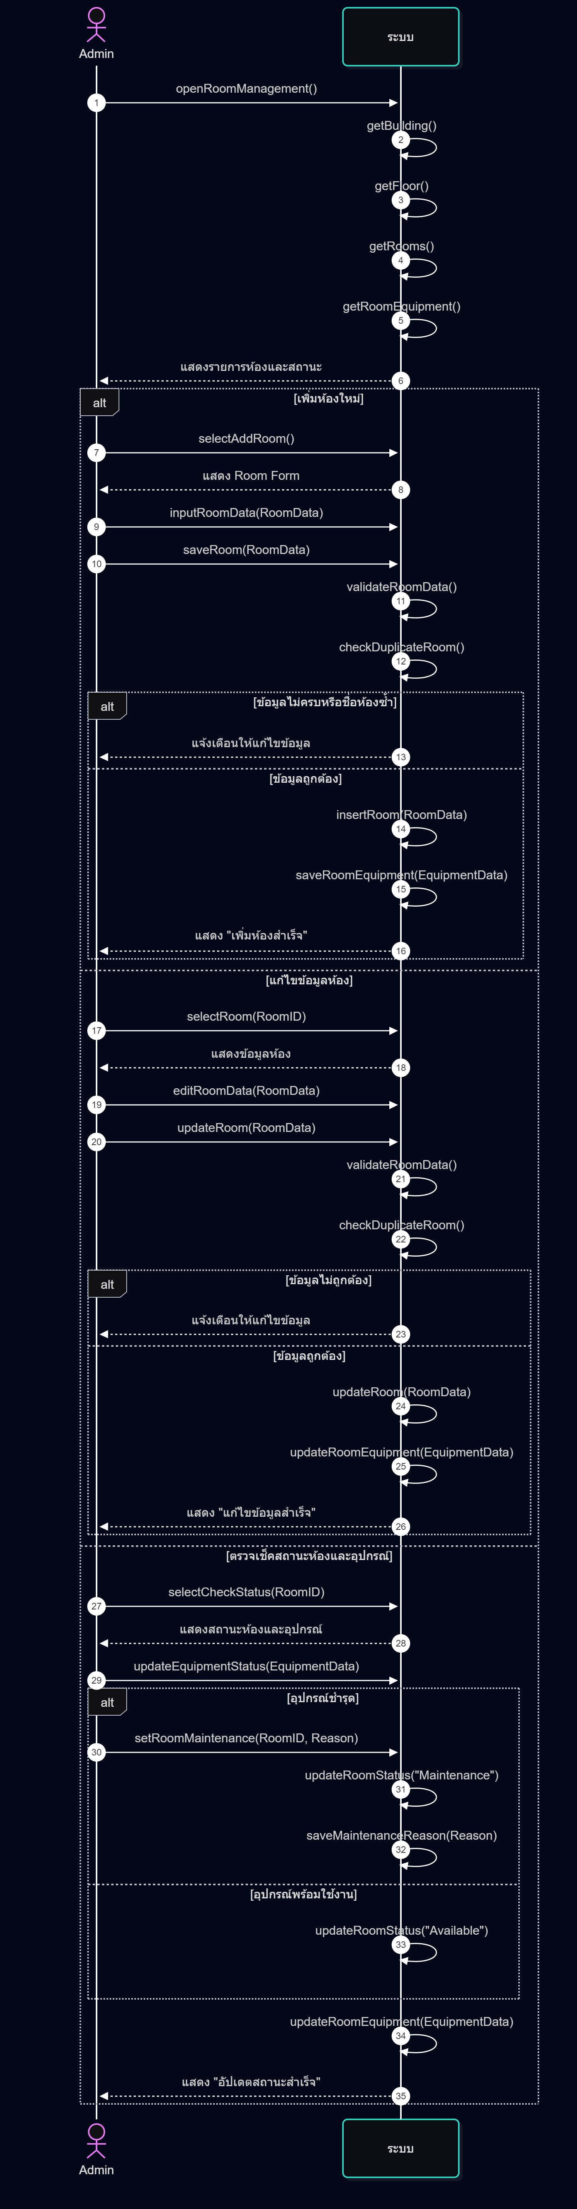

Activity diagram (3) จัดการข้อมูลผู้ใช้งาน
เขมวิชญ์ สารพิชญ์ 683380401-7
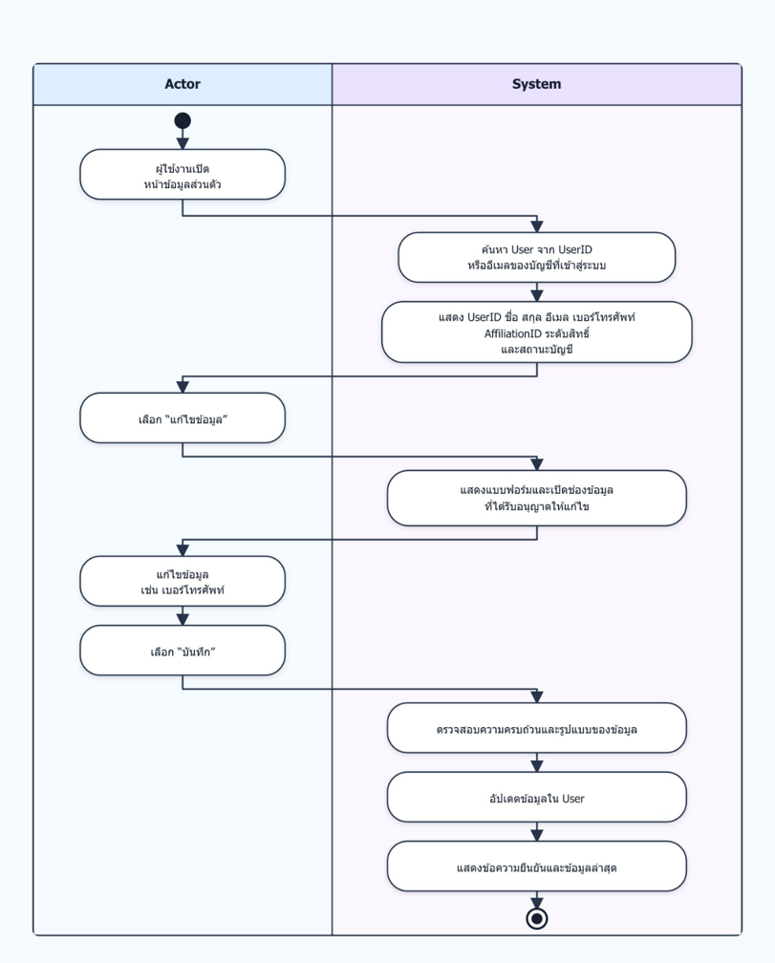

Activity diagram (10) จัดการข้อมูลอาคาร/ชั้น
เขมวิชญ์ สารพิชญ์ 683380401-7
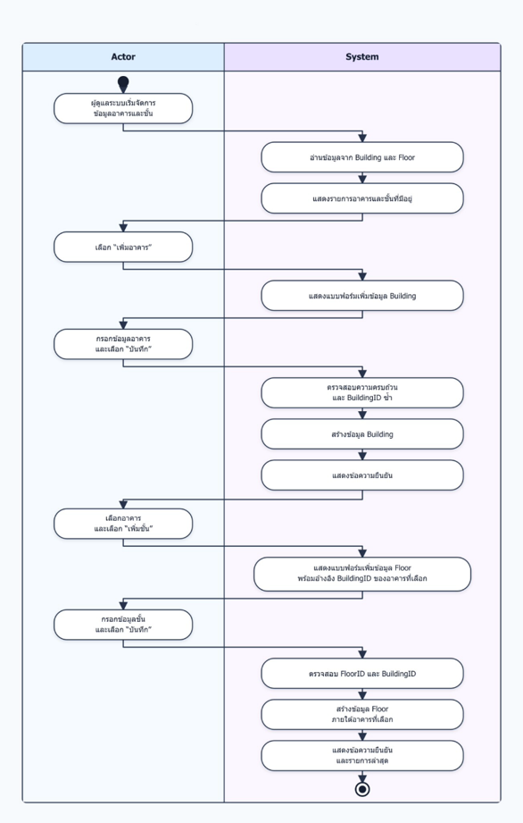

System sequence diagram
System sequence diagram(15)ของนายรัชสิริ กีรติเรขา รหัสนีกศึกษา683380384-1
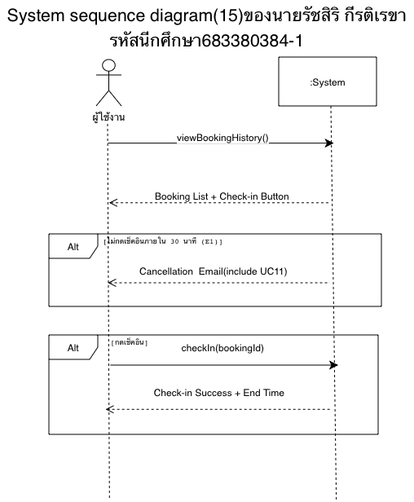

System sequence diagram(16) ของนายรัชสิริ กีรติเรขา รหัสนีกศึกษา683380384-1

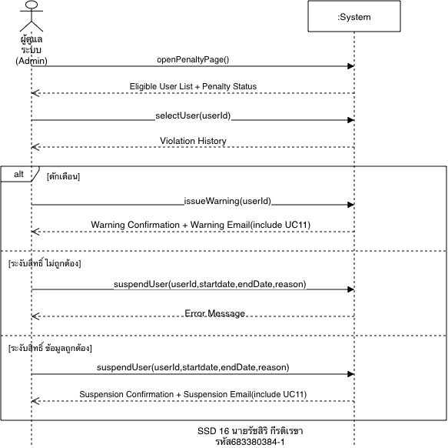

System sequence diagram (5) : ยกเลิกการจอง
ของนางสาว พุทธิดา ชนะโยธา รหัสนักศึกษา683380139-4
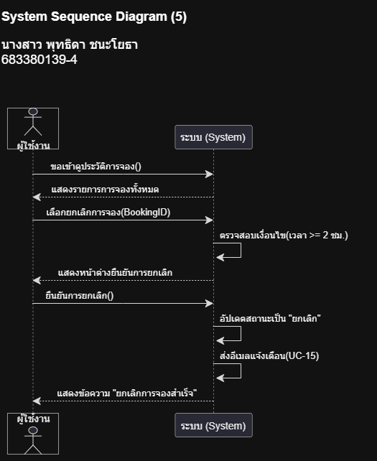

System sequence diagram (6) : ดูประวัติการจอง
ของนางสาว พุทธิดา ชนะโยธา รหัสนักศึกษา683380139-4
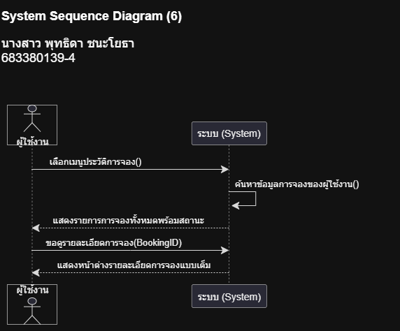

Activity diagram (13) : ส่งการยืนยันการยกเลิกทางอีเมล
กชกรณ์ ไชยสาร 683380353-2
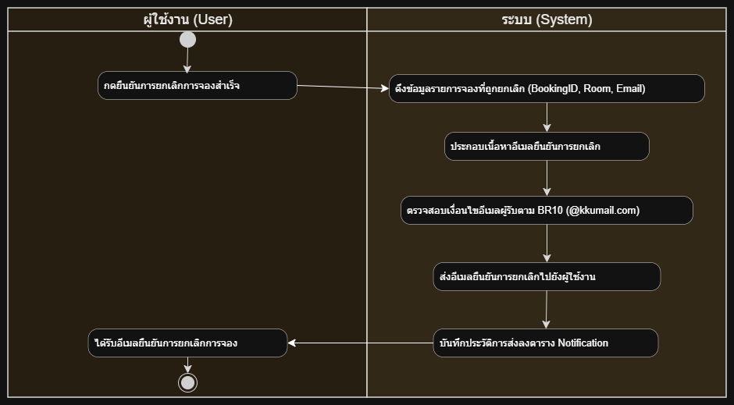
Activity diagram (14) : ปิดรับการจองห้องชั่วคราว
กชกรณ์ ไชยสาร 683380353-2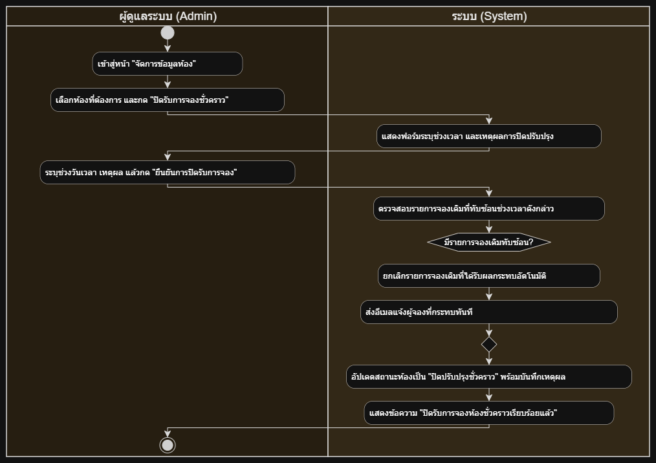

System sequence diagram (13) : ส่งการยืนยันการยกเลิกทางอีเมล
กชกรณ์ ไชยสาร 683380353-2

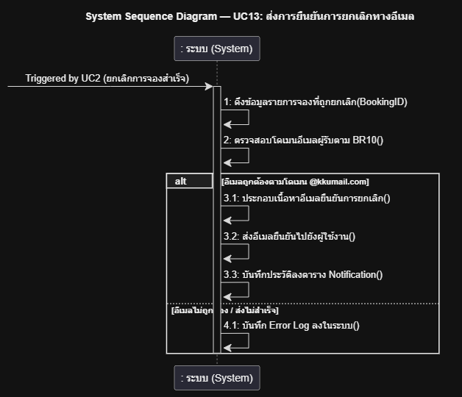

System sequence diagram (14) : ปิดรับการจองห้องชั่วคราว
กชกรณ์ ไชยสาร 683380353-2
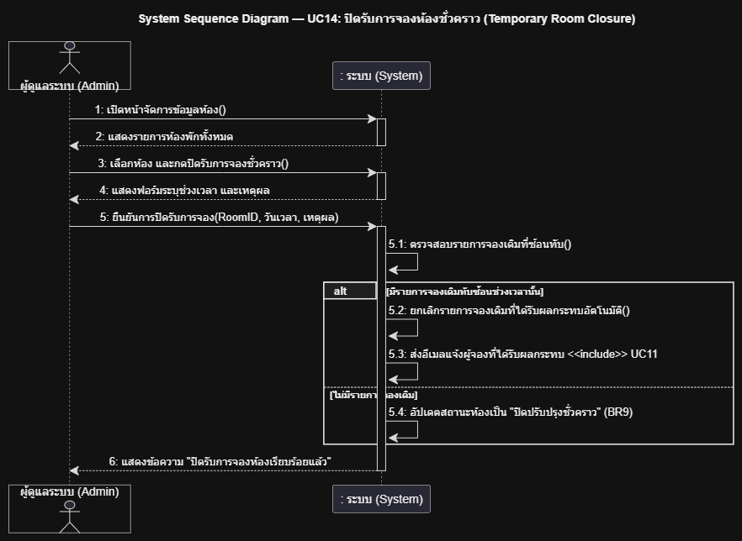

System sequence diagram (3)
เขมวิชญ์ สารพิชญ์ 683380401-7
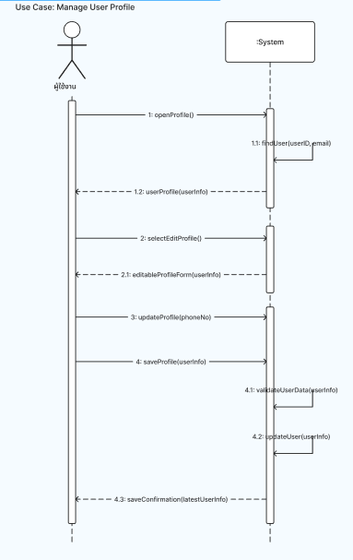

System sequence diagram (10)
เขมวิชญ์ สารพิชญ์ 683380401-7
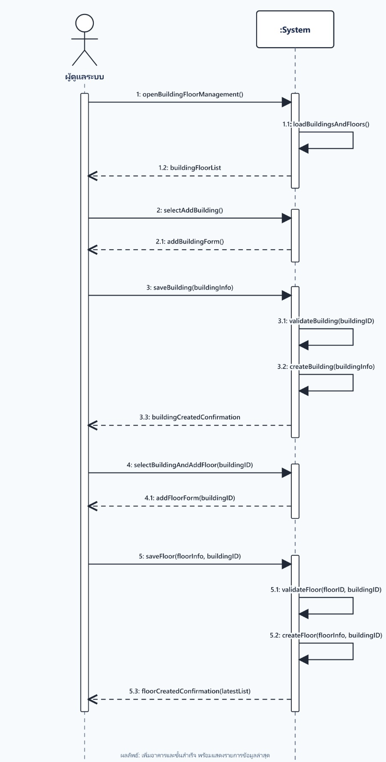

Activity Diagram (AD) – UC4
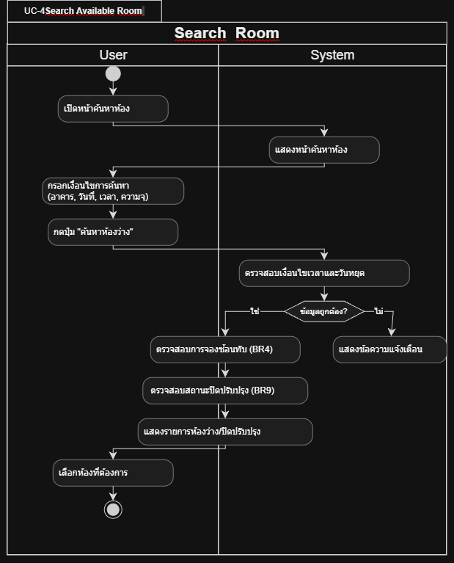
System Sequence Diagram (SSD) – UC4
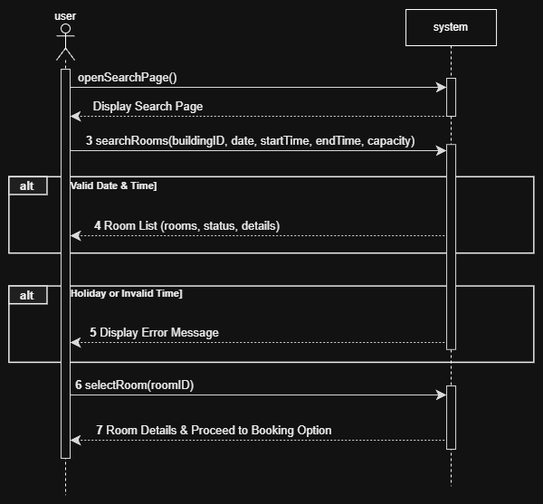
Activity Diagram (AD) – UC5
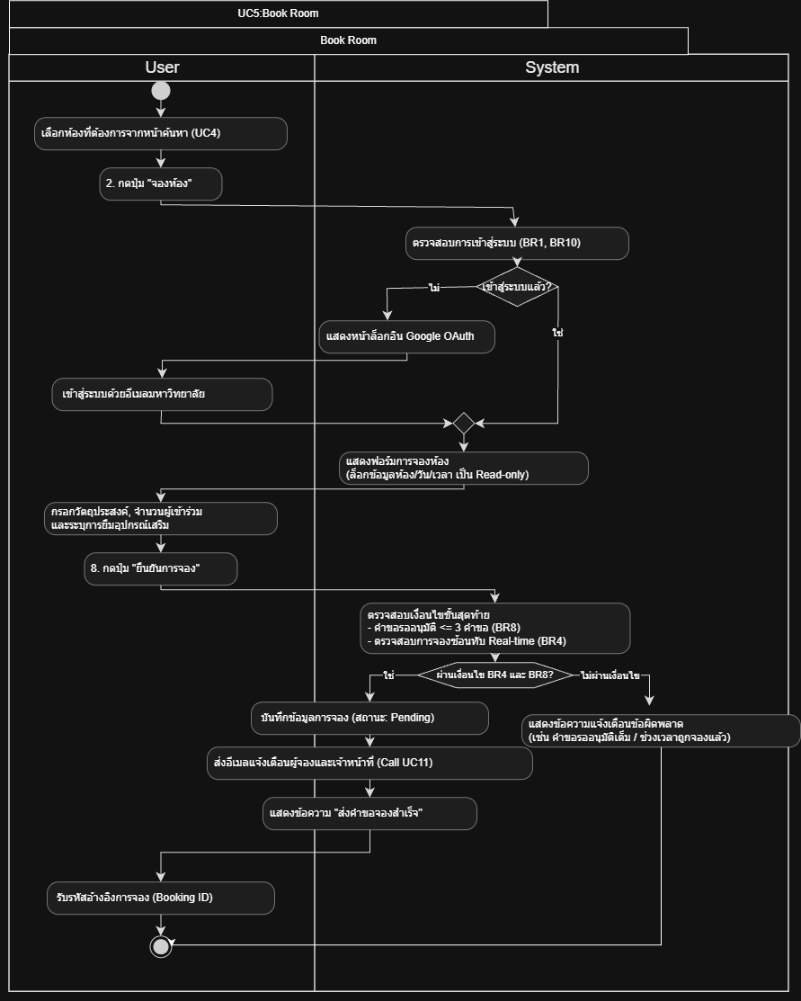
System Sequence Diagram (SSD) – UC5
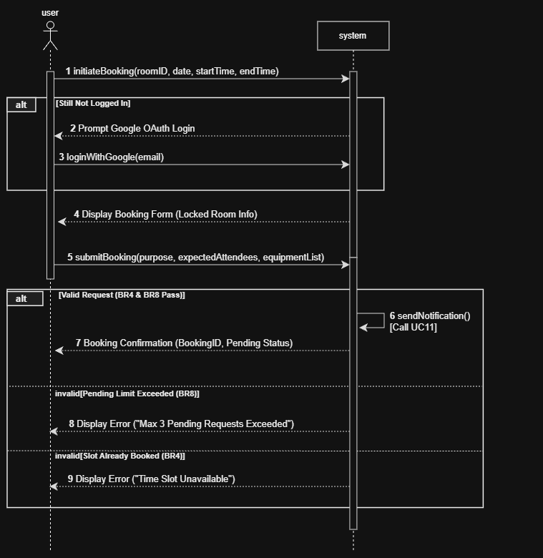

System sequence diagram
use case 7 แชทบอทช่วยเหลือ นางสาวศิริพรรณ แก้วกนก รหัส683380636-0
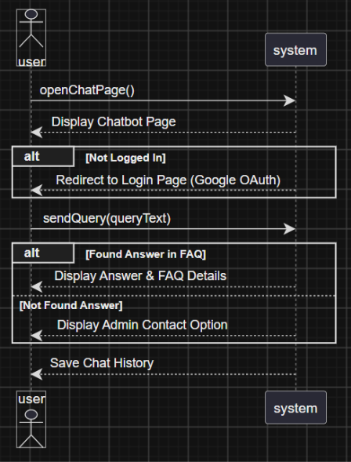

Activity Diagram
use case 7 แชทบอทช่วยเหลือ นางสาวศิริพรรณ แก้วกนก รหัส683380636-0
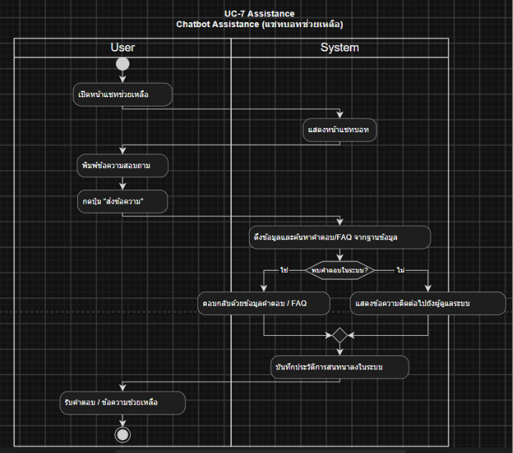

System sequence diagram
use case 11 ส่งแจ้งเตือนทางอีเมล นางสาวศิริพรรณ แก้วกนก รหัส683380636-0
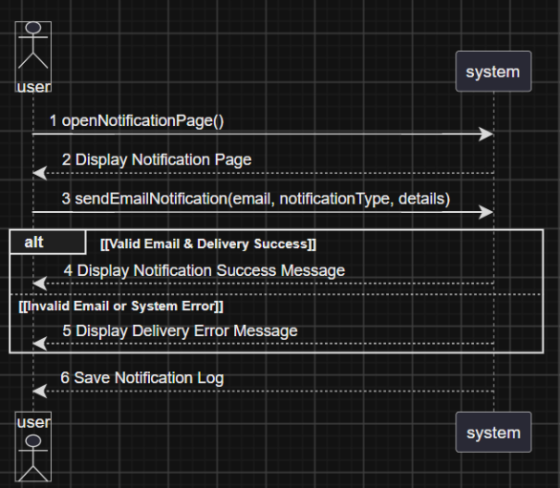
Activity Diagram
use case 11 ส่งแจ้งเตือนทางอีเมล นางสาวศิริพรรณ แก้วกนก รหัส683380636-0
